1. 督办单抬头名称需要修改

目前的督办单抬头名称好像是取自该企业行政区划联系人列表的第一个人的单位名称，但实际情况中联系人单位可能并不是和企业行政区划相同的，可以把抬头直接写成企业所在行政区划的regioncode名称就行了。比如企业regioncode=640400000就直接写固原市。

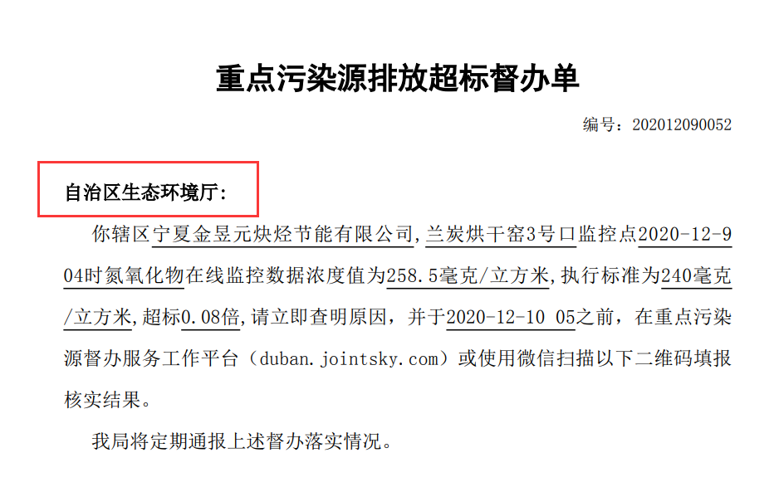

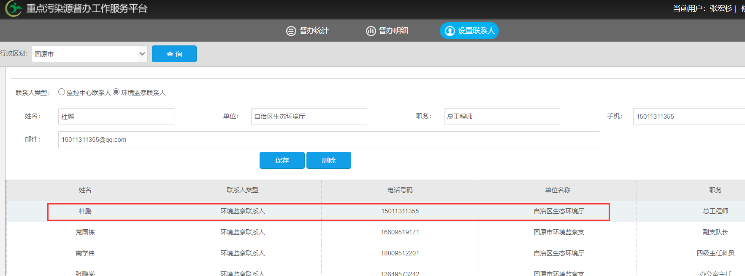

1. 小时督办单没有写明具体是几点超标了

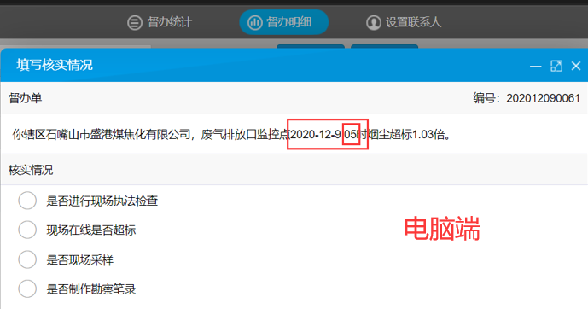

目前只有电脑端的填写核实情况打开后可以看到具体小时，短信、微信上都看不到，如下图：

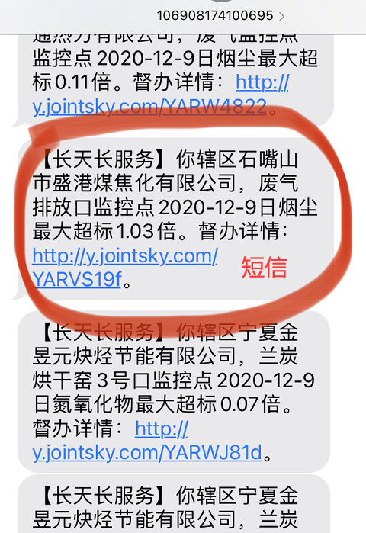 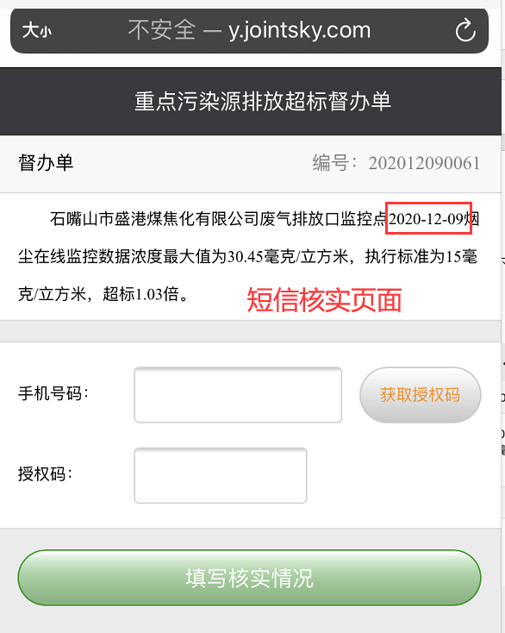

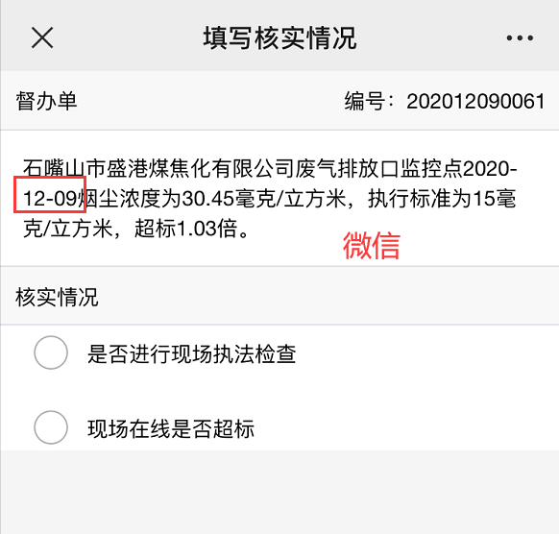

1. 督办发送时间不限，夜里也要发送

目前好像凌晨的督办没有发送，8点之后凌晨的督办会一起收到。客户希望时间上不做限制，超标出现后立即发送督办。

外网远程：222.75.161.242:6633

administrator t5n?hWbn$Zw

数据库：10.64.205.199

sa 43y\*3dW!9Q9